EL RITO FUNDACIONAL DE LA CIUDAD
JOSE MARIA GRACIA
Dr. José María García de Paredes Barreda (Sevilla, 1924 –Madrid 1990), arquitecto conocido principalmente por sus proyectos de grandes auditorios en España.

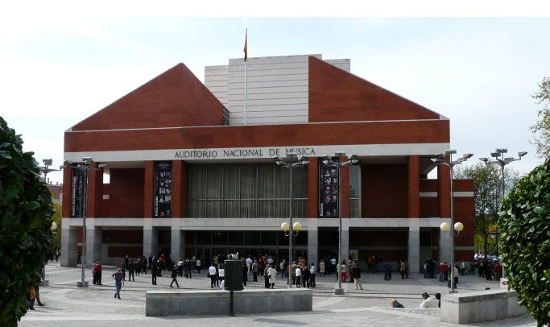
Auditorio Nacional de Madrid

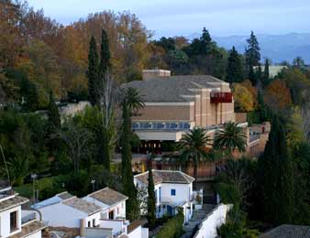
Auditorio Manuel de Falla en Granada

El rito fundacional de la ciudad en Occidente, concretamente el de la tradición etrusco-latina, ha sido objeto de un importante estudio del profesor J. Rykwert¹. El particular rito de fundación de la ciudad se enmarca en el ámbito más general de los ritos de construcción, que engloba la construcción de altares, templos, casas, asentamientos militares y en general cualquier ordenación del territorio por pequeña que esta sea. Las referencias más explícitas al rito fundacional de una ciudad en Occidente han llegado a nosotros a través de los etruscos², de sus herederos los romanos y de los griegos, pero todas las demás tradiciones tienen también sus ritos de construcción que no difieren en contenido los unos de los otros aunque ciertos aspectos "formales" se acomoden a las circunstancias específicas de cada lugar; desde las tradiciones extremorientales hasta las precolombinas pasando por la tradición occidental el hecho que se persigue es esencialmente establecer en la tierra un centro a partir del cual se repite la cosmogonía, rememorando así el acto divino primordial de creación de toda la manifestación. Establecer este centro pasa por conocer la "voluntad divina", que en la tradición etrusco-latina se obtenía mediante la observación del vuelo de unas determinadas aves, en Grecia se consultaba el oráculo de Delfos y en Samnio, un pueblo de la Italia antigua, se seguía el rastro de un animal sagrado como el lobo o el pájaro carpintero, para finalmente establecer los límites del espacio que, en virtud del rito, pasa a ser sagrado.
Así, toda fundación es ante todo una fecundación de la tierra virgen por el espíritu divino, y toda fecundación es una unión de contrarios en la unidad. Fundar una ciudad significa refundar el Cosmos, repetir la cosmogonía, y esta refundación tiene carácter hierogámico: un matrimonio sagrado entre la tierra a ocupar y la otra Tierra prototípica, celeste e Ideal; la de abajo se estructura a imagen y semejanza de la de arriba, y ese trozo de tierra sacralizada pasaba a ser Centro del Mundo, templo a cielo abierto, habitáculo de la Shekhinah, la "presencia real" de la Divinidad³
El rito fundacional de la tradición etrusco-latina al cual nos vamos a referir, consta de un doble tiempo que se plasma en una doble acción ritual. En primer lugar, y como condición de posibilidad, era imprescindible el rito de la Contemplatio. Esta parte del rito era efectuada por un magistrado: el Augur. La Contemplatio consistía en, una vez alcanzado un lugar elevado, generalmente la cima de una montaña que en virtud del rito que se va a efectuar, se convierte en Eje del Mundo, Montaña Cósmica, escrutar el cielo y según la topología que ofrezca en ese instante advertir en ella dos coordenadas, dos meridianos cruzados que configurarán, convenientemente dibujados sobre la superficie de la tierra, las dos direcciones principales o ejes de la ciudad. El Augur era el único capaz de determinar el significado exacto de los signos advertidos en el cielo, su Ciencia era secreta; así, en el caso de que todo estuviera conforme al rito y que los signos fueran favorables él era el encargado de comunicar a los demás la conveniencia o no de fundar una ciudad en el lugar previamente escogido. En el caso de que se dieran las condiciones celestes favorables quedaba así in-augur-ada la ciudad; pero vayamos por partes.
Como dijimos más arriba, el Augur advertía en el cielo unas coordenadas; el punto en donde éstas se interseccionaban se proyectaba en el suelo y éste, que pasa a ser el centro de la ciudad, es lo que propiamente se llama templum. El templum era un diagrama trazado en el suelo de carácter analógico y por tanto no implicaba una transposición literal de las directrices advertidas mediante el escrutinio de la topología celeste. El templum podía ser dibujado, dicho o gesticulado, pero de cualquier manera representaba sintéticamente el orden general del cielo en un lugar determinado; en el caso de que el Augur dibujase sobre el suelo el diagrama éste era generalmente circular y dividía el territorio en cuatro partes. Los antiguos etimologistas hacen derivar la palabra templum de tueri, mirar, escrutar, observar, pero, atendiendo a su raíz etimológica, hay dos observaciones importantes más a hacer.
En primer lugar la que deriva de temperatura que en latín significa fusión o mezcla bien dosificada y por lo tanto equilibrada, de dos o varias cosas distintas; derivado de temperatura tenemos "templar" que significa, genéricamente, mezclar una cosa con otra para moderar sus actividades, fusionar sus cualidades o energías; así pues, templo, o temple, es también una unión o fusión o mezcla; pero unión ¿de qué?
El Augur era el vehículo, "puente" o "canal" mediante el cual los tres niveles cósmicos en juego se unían mediante el rito y se materializaban en una figura o gesto al que se llamaba, como hemos visto, templum. En la tradición extremoriental encontramos una figura análoga al Augur simbolizada por el carácter wang o Rey-Pontífice⁴ (fig. 1).
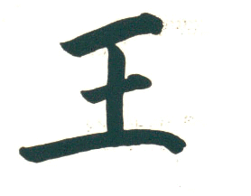
fig.1
En efecto, el carácter se compone de tres trazos horizontales unidos por uno vertical; el trazo superior figura el Cielo, el inferior la Tierra y el intermedio el Hombre. Guénon advierte que el trazo intermedio refiere al Hombre Primordial mientras que es el trazo vertical, en su calidad de eje, quien simboliza al Hombre Universal el cual se identifica con el Eje Vertical mismo. Este carácter de eje viene simbolizado sin duda por el bastón que llevaba el Augur y mediante el cual, o bien trazaba en el suelo el diagrama templum, o bien, con el mismo bastón, lo "trazaba" haciendo gestos en el aire. Asimismo en tanto que Hombre Universal el Augur es "mediador" entre el Cielo (que no debemos confundir con el cielo visible) y la Tierra (que no debemos confundir con el planeta tierra). El Hombre Universal es propiamente en el sentido más elevado el "hijo del Cielo y la Tierra", siendo "hijo de la Tierra" en tanto que mediador e "hijo del Cielo" en tanto que transmisor del "mandato del Cielo" lo que por otra parte nos indica la simultaneidad de los dos sentidos ascendente y descendente del Eje Vertical y por lo tanto del Hombre Universal y que, en la tradición extremoriental, corresponde respectivamente a la función de Rey y a la de Pontífice⁵. El Augur ejemplifica así, en tanto que Pontífice, a la Humanidad, tanto desde un punto de vista cósmico, como naturaleza específica, como desde un punto de vista social, como colectividad de todos los hombres. Así, la magistratura ejercida por el Augur es en realidad un pontificado: no en vano la tradición escrita que los romanos heredaron de los etruscos estaba bajo la custodia del colegio de los pontífices.
Por otra parte, en el subsuelo del templum se construía una cavidad llamada mundus en la cual se alojaban tres cosas: los restos del ave que fuera portadora de los buenos Augurios (más adelante nos referiremos a ella), un puñado de tierra traída de una ciudad hermana y, los restos del héroe fundacional⁶. Así en el mundus se "fijaban" los tres niveles cósmicos: Cielo (simbolizado por el ave), Hombre (héroe fundacional) - Tierra (puñado de tierra), y sólo en virtud de ser unión de estos tres niveles cósmicos se puede decir que es un Centro; y es a partir de este "Centro del Mundo" que se repite la cosmogonía demarcando en el territorio, es decir en la dimensión horizontal, el "límite de lo sagrado". El mundus era una cavidad circular y se cubría con una losa de piedra, sobre la cual se erigía un altar en donde se encendía un fuego que pasaba a ser el focus de la ciudad. En este preciso momento el héroe fundacional daba nombre a la ciudad: un nombre secreto, otro sacerdotal y el nombre público7, lo que equivale necesariamente a "nombrar" los tres niveles antes mencionados y de los cuales la ciudad era síntesis.
Continuando con la etimología de templum nos centramos ahora en la relación entre templum y mandala en el sentido en que ambos términos designan un modelo o patrón⁸. Un templum es también un diagrama de orden universal, una cosmografía a partir de la cual y siguiendo un complejo sistema de proporciones se establece en el orden de lo sensible una distribución analógica al orden Cósmico. En el transcurso del rito fundacional del templo hindú, el Vastu Purusha-mandala⁹ (fig. 2) se trazaba ceremonialmente en el suelo, a modo de plantilla, y pasaba a ser un "esquema" de lo que luego sería la construcción física del templo y de la ciudad. Muchas ideas se desprenden de todo ello, pero nos interesa una: que en virtud del rito todas las ciudades y todos los templos son iguales y a la vez únicos pues siendo el modelo (templum, mandala) el mismo, la construcción física se acomoda a las condiciones particulares del lugar escogido¹⁰. Todas las ciudades o templos fundados conforme al rito son Centro del Mundo y hay tantos "centros" como ciudades o templos fundados ritualmente: el centro está en todas partes y la circunferencia en ninguna.
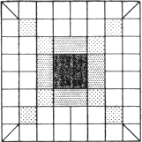
fig. 2
Pero la Contemplatio no era sólo un trabajo de advertir en el cielo las coordenadas que regirán luego las características principales de la ciudad, era también un "esperar". Este "esperar" (contemplando) es un acto de recogimiento en estado de alerta para advertir el signo del cielo o prodigio (algo fuera de lo normal). Se espera una señal, un ángel. Este signo angélico o figura alada tomaba la forma de un ave, y, en el ritual romano, el ave escogida era generalmente un águila¹¹.
Simbólicamente el águila es la mensajera de la voluntad divina, es un símbolo solar y celeste y en cuanto a ave es símbolo angélico y de los estados espirituales superiores; en las Tradiciones del Libro los ángeles tienen frecuentemente forma de águila. El águila se asimila al rayo y al trueno y así manifiesta a un nivel las voluntades del dios supremo y la acción transformadora del cielo sobre la tierra, es decir, la fecundación de la tierra madre (asimilada al caos primordial y a la materia prima) por el espíritu divino¹².
Siguiendo con el ritual llegaba un experto, el Arúspice (adivinador por el hígado) quien cogía el ave portadora de los augurios, la abría en canal, le sacaba el hígado que subdividía en partes atribuyendo cada una de ellas a una divinidad, y advertía en él el signo. Leía los signos oraculares y si le parecían malos se había de aguardar y si le parecían buenos se procedía a lo que al principio hemos denominado la segunda acción ritual¹³.
Esta segunda acción se ejecutaba posteriormente al trazado de las direcciones de los ejes principales de la ciudad por parte del agrimensor, oficio éste tan excelso como el del Augur, quien con un instrumento llamado gnomon trazaba el cardo y el decumanus maximus acorde con el curso del sol. Cardo quiere decir "eje", es decir, línea en torno a la cual gira el sol, de Norte a Sur, y decumanus debe su nombre, según algunos tratadistas antiguos, a la contracción de duodecimanus, la línea de las doce horas entre la salida y la puesta del sol, es decir de Este a Oeste. El rito realizado por el agrimensor constaba de tres fases: trazado de un círculo entorno al gnomon¹⁴, determinación del eje Este-Oeste acorde con el curso del sol y de su perpendicular Norte-Sur y trazado del cuadrado inscrito en el círculo. Estas tres fases del rito corresponden igualmente a las tres figuras fundamentales (círculo, cruz y cuadrado) que simbolizan los tres niveles (Cielo-Hombre-Tierra) del carácter wang expuesto anteriormente¹⁵.
Precisemos que así como el templum era un diagrama de orden analógico y su transposición en el territorio no era literal, las coordenadas trazadas por el agrimensor tampoco determinaban exacta y necesariamente las directrices básicas de las calles principales; esto es así porque en su trazado definitivo también intervenían consideraciones de tipo más pragmático referentes a la salubridad de las aguas, dirección de los vientos predominantes en la zona etc., pero este tipo de consideraciones si bien eran importantes para la correcta distribución de las calles y edificios no eran en absoluto determinantes en el trazado de la ciudad, lo determinante era lo advertido mediante el rito. Podríamos decir que el Augur al trazar el templum señala las direcciones sutiles que ordenan la Tierra, el agrimensor señala, en un posterior estadio de determinación, la cuadratura del círculo solar sobre la superficie de la tierra, y posteriormente se distribuye la zona sacrificada en consideración a las condiciones atmosféricas, topográficas y de salubridad propias del lugar. Con todo ello el simbolismo geométrico del conjunto no resulta en absoluto modificado sino que al contrario imita fielmente el modelo original y no se confunde con las consideraciones estrictamente materiales; en la figura 3 se observa el diagrama de una ciudad en donde el cardo y el decumanus no coinciden con los ejes Norte-Sur y Este-Oeste.
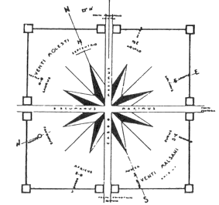
fig. 3
Una vez, pues, inscritas en el suelo las coordenadas celestes advertidas por el Augur y que se concretaban en el diagrama del templum, acorde con los signos advertidos por el arúspice y una vez se disponía de los ejes elementales que ordenarían la morfología de la ciudad, se procedía a la demarcación de los límites que esta ocuparía en el territorio. Este demarcar consistía en establecer una cuadratura: perpendicularmente a cada eje se trazan cuatro surcos que formaban un cuadrado. Este surco, llamado sulcus primigenius, lo trazaba el fundador de la ciudad sirviéndose de un arado de bronce, que simboliza el matrimonio sagrado entre cielo y tierra. El arado como símbolo de fecundidad se atribuye al dios del trueno y la justicia; no por casualidad el bronce, (metal de gran dureza obtenido por la unión de estaño, cobre y plata) es también símbolo de la justicia inflexible, de la incorruptibilidad y la inmortalidad y era empleado para los instrumentos de culto y las acciones de carácter religioso pues, entre otras significaciones, evoca el maridaje de la luna y el sol¹⁶. El arado era llevado por una novilla y un toro blancos, el toro caminaba por la parte exterior del surco y la novilla por la parte interior.¹⁷ La novilla simboliza la tierra o sustancia primordial; en la antigua Mesopotamia la Gran Madre o la Gran Vaca era diosa de la fecundidad, y es por lo tanto un símbolo de la fertilidad¹⁸. El toro evoca la fertilización de la tierra y por tanto la parte "creativa" que se complementa con la "receptiva" simbolizada por la novilla. Así el matrimonio sagrado se realizaba a dos niveles: una unión vertical entre Cielo y Tierra, mediante el arado, y otra horizontal, ya en el orden de lo manifestado, entre los dos principios elementales de toda manifestación: lo masculino o creativo y lo femenino o receptivo. Los animales debían de ser blancos pues, en sentido ritual, era éste el color del pasaje, de la iniciación; los animales blancos sacralizaban un terreno antes profano mediante el rito: la tierra había sido iniciada y conformaba una base firme para la construcción.
El fundador llevaba el arado oblicuamente de manera que la tierra levantada por éste cayera en la parte interior del surco. La hendidura hecha por el arado era lo que se llamaba fossa y la tierra sacada por el arado se llamaba "muro". Ovidio relata cómo Rómulo, el fundador mítico de Roma, abre una zanja profunda y la llena de frutos, la cubre con tierra, levanta un altar sobre ella y a continuación se dispone a trazar, con el arado, los límites de la ciudad, lo que será el muro¹⁹. Este muro por su estricta condición ritual era sagrado y por lo tanto no se podía traspasar; cuando era necesario establecer una salida al exterior el fundador levantaba el arado y la franja de tierra no fecundada por éste era lo que se llamaba "puerta", que al no poseer valor sagrado podía ser traspasada. (fig. 4).
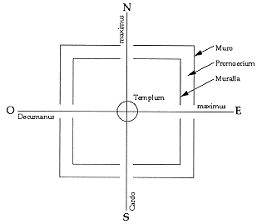
fig. 4 Diagrama de la ciudad
Los ritos de construcción, que propiamente corresponden a la arquitectura sagrada, son una "fijación" en el espacio del tiempo en constante movimiento cíclico, se establece realmente la cuadratura del círculo. Esta fijación tiene carácter alquímico pues es en definitiva una "coagulación" que se traduce en términos prácticos como una cuarterización, partición o cualificación de algo cuantitativamente indeterminado; como señala Burckhardt "mediante la práctica ritual se 'cristaliza' la realidad cósmica y esta cristalización se resuelve en una geometría que es una imagen invertida de lo intemporal, es el Ser 'corporalizado' "²⁰.
El rito es la inteligencia de acción. Los símbolos y los mitos urden armoniosamente nuestra realidad con La Realidad, recordándonos incesantemente que esta polaridad es sólo aparente, pues en realidad sólo es Uno y, consecuentemente, que la existencia es sólo algo contextual, algo verdaderamente relativo que sólo deviene absoluta cuando se identifica con el Ser. Los símbolos, mitos y ritos nos atañen a nosotros como implicaron a nuestros antepasados y si en la actualidad todas estas cuestiones están ocultas, pues ciertamente se trata de una ocultación y no de una desaparición, es por la naturaleza misma de lo simbólico que vela su sentido profundo a quien lo usufructúa y lo revela a quien lo invoca.
Aportamos a continuación, y ya para finalizar, cuatro imágenes extraídas de diferentes tradiciones, que constituyen auténticos mandalas para la meditación pues todo estudio de orden simbólico es necesariamente una meditación.
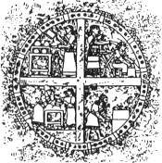
fig. 5
En la figura 5 un antiguo sello asirio representa mediante un círculo y una cruz las murallas y las calles principales que organizan el territorio y la vida de los ciudadanos atribuyendo a cada cuadrante un oficio u organización.
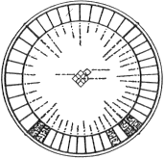
fig. 6
En la figura 6 —la ciudad de Bagdad fundada en el año 762 d.C. por Al Mansur— se advierte en el diagrama cuarenta y cinco aldeas circundando un espacio en el centro del cual están el palacio y la mezquita.
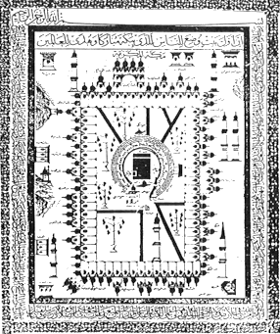
fig. 7
En la figura 7 diagrama de La Meca en donde se representa claramente la Kaaba en el centro del recinto sagrado y alrededor de la cual se aglutinan los diferentes edificios.
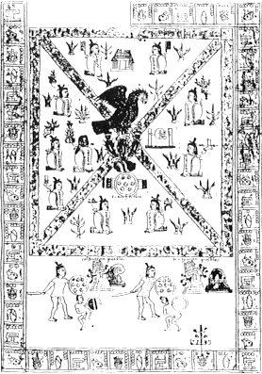
fig. 8
En la figura 8 grabado representando el emplazamiento de Tenochtitlán en donde se puede ver el águila portadora de presagios posándose sobre un cactus, lugar que será el centro de la futura ciudad azteca.

NOTAS
1 | Rykwert, Joseph., The Idea of the Town, Faber and Faber Ltd., Londres 1976. Existe ed. en castellano en Ed. Herman Blume, col. Biblioteca básica de Arquitectura, Madrid 1985.
² | Etruria era un país aristócrata que ocupaba la Italia central, entre el mar Tirreno, el Arno y el Tíber, y estaba organizado según una confederación de doce ciudades "dodecápolis"; fueron grandes astrólogos y magos y desarrollaron el arte de la metalurgia con gran habilidad.
³ | Guénon, R., Aperçus sur l'ésotérisme chrétien, Ed. Traditionnelles, París 1988, cap. III.
⁴ | Guénon, R., La gran Tríada, cap. XVII.
⁵ | El Pontifex, literalmente el "constructor de puentes", representado en Grecia por Iris, la "mensajera de los dioses". R, Guénon, Autorité spirituelle et pouvoir temporel, Editions Traditionnelles, París 1975, cap. IV. Asimismo ver El rey del mundo, Luis Cárcamo Ed., pág. 15, del mismo autor.
⁶ | Todavía hoy se llama "mundo" a un baúl en donde se depositan objetos de cierto valor.
⁷ | En el caso de Roma el nombre secreto era Amor, el sacerdotal Flor y el público Roma.
⁸ | En lengua inglesa template o templet significa plantilla, sinónimo de patrón o modelo.
⁹ | Mandala significa "círculo" y es un símbolo o "imagen de lo divino". Vastu (de la raíz vas, morar, estar en su sitio) sería la extensión total del ser ordenado, Purusha el Hombre cósmico, origen de la existencia, así el Vastu Purusha-mandala es el símbolo espacial de Purusha, de la presencia divina en el centro del mundo. Cf. Rykwert, J. op. cit., p. 206.
¹⁰ | No podemos extendernos, pues no es el motivo de este estudio, en la descripción del rito fundacional del templo hindú. Señalemos no obstante que el equivalente hindú del mundus descrito anteriormente es el gharbha "seno del templo", que era en sí un recipiente de bronce que contenía las riquezas de la tierra: piedras preciosas, metal, tierra, raíces y plantas, y que se situaba en el centro del templo.
¹¹ | En el caso de la fundación de Roma, el ave escogida por Rómulo y Remo fue un buitre. En las tradiciones greco-latinas el buitre era también una ave adivinatoria, portadora de presagios, pues estaba asociada al fuego celeste, purificador y fecundante.
¹² | En Grecia el águila era también asociada a la actividad oracular: esta se detenía en la vertical de Delfos, siguiendo el curso del sol, cada vez que el oráculo era consultado; M. Elíade nos recuerda que delphys significa matriz: así el oráculo era receptáculo de la revelación divina (simbolizada por el águila). Recordemos también que en la antigua Grecia el héroe fundacional no acometía su actividad sin antes haber consultado la Pitia de Delfos.
¹³ | El Arúspice era un verdadero científico, pues no tenía por objeto el conocimiento de los fenómenos o de la realidad, sino su exégesis simbólica, ciencia que adquiría mediante la tradición oral, el estudio de los libros sagrados y la propia experiencia acumulada.
¹⁴ | Gnomon designa tanto a una varilla de bronce clavada en el suelo en el centro del círculo como un complejo instrumento destinado al trazado más exacto y extenso de los ejes. El término "exacto" no tiene aquí sentido de "precisión" sino de progresiva determinación.
¹⁵ | Burckhardt, T., Principios y métodos del arte sagrado, Lidiun, Ed., Buenos Aires, pág. 17, en dónde se hace notar que este particular rito de orientación tiene alcance universal, razón por la cual, trasponemos su lectura simbólica al rito fundacional occidental.
¹⁶ | La palabra langala (arado) y la palabra linga derivan de una misma raíz que designa a la vez a la laya (pala para labrar la tierra) y el falo. El linga es por completo un falo y en la mitología hindú es símbolo de Shiva en cuanto principio causal y procreador. En China una pieza de forma triangular (como el arado) de jade se encuentra frecuentemente en el centro de los templos y evoca el carácter sagrado del acto de procreación simbolizando las hierogamias. Chevalier-Gheerbrant, Diccionario de los símbolos, p. 649.
¹⁷ | El héroe fundacional, el arado, la novilla y el toro son los cuatro elementos que intervienen en la demarcación de los límites de la ciudad que junto con la tierra fecundada son cinco. El número cinco, suma del primer par y del primer impar, es símbolo de unión; era un número nupcial para los pitagóricos y simboliza principalmente el matrimonio sagrado entre el principio activo celeste y el principio pasivo terreno. En la tradición china el cinco es la cifra de la cruz y del cuadrado pues no se conciben estos sin el centro que los conforma; así simbólicamente el cinco es un número central formado por la cuadratura de la cruz y su centro, simbolizando así la totalidad del mundo sensible.
¹⁸ | Chevalier-Gheerbrant, op.cit., p. 1043.
¹⁹ | No debe confundirse este muro, estrictamente ritual y por lo tanto simbólico, con las murallas de la ciudad, estrictamente defensivas. Estas se construían posteriormente y su ubicación no coincidía exactamente con el muro ritual, de manera que entre este y las murallas había una franja de terreno "promoerium" o "postmurum" que igualmente era de carácter sagrado pues estaba "dentro del muro".
²⁰ | Burckhardt, T., op. cit., págs. 9-11.
INDICE de figuras:
Fig. 1 La gran Tríada, Ed. Obelisco, Barcelona.
Fig. 2 Dibujo del autor.
Fig. 3 La città comme forma simbólica, Bulzoni Ed., Roma.
Fig. 4 Dibujo del autor.
Fig. 5 La città..
Fig. 6 La città..
Fig. 7 La città..
Fig. 8 La idea de ciudad, Ed. Blume, Madrid.

